鯛ラバ革命 が よく釣れるのはなぜ？

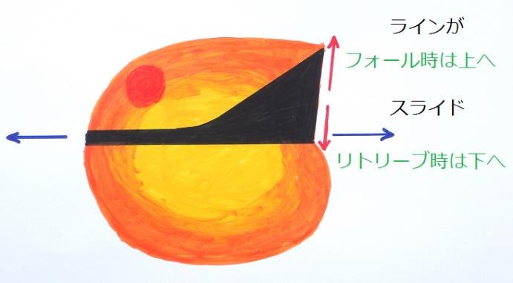
業界初！
ダブルスライドシステム
ラインが 前後＋上下 にスライドする

従来のヘッドと比較してみると…
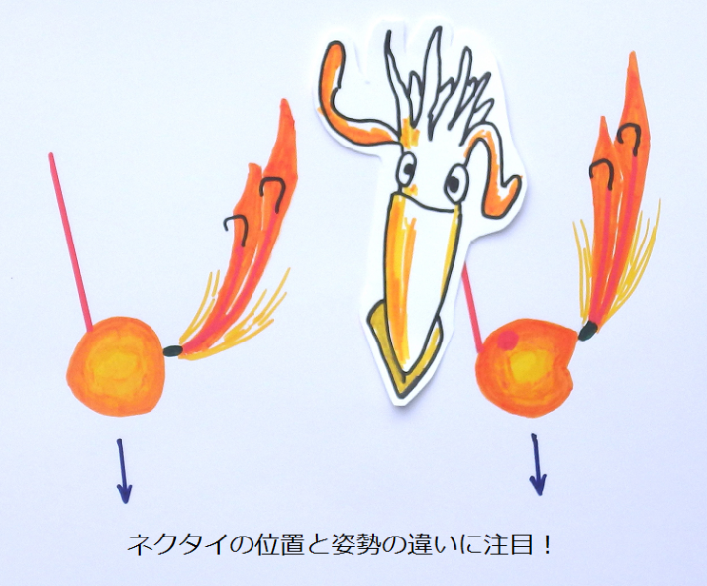
フォール時は…
ラインがヘッドの穴の上部を通る＋穴が途中から傾斜しているので、ネクタイ・フックを真っ直ぐ高い位置にキープしつつ、ナチュラルに泳ぎながら沈んでいく。
下に逃げていくベイトそのものだから、
バイト数ＵＰ！
穴が途中から傾斜しているので、魚がくわえた瞬間、ヘッドが前方へスムーズにスライドしやすく、フッキング率ＵＰ！

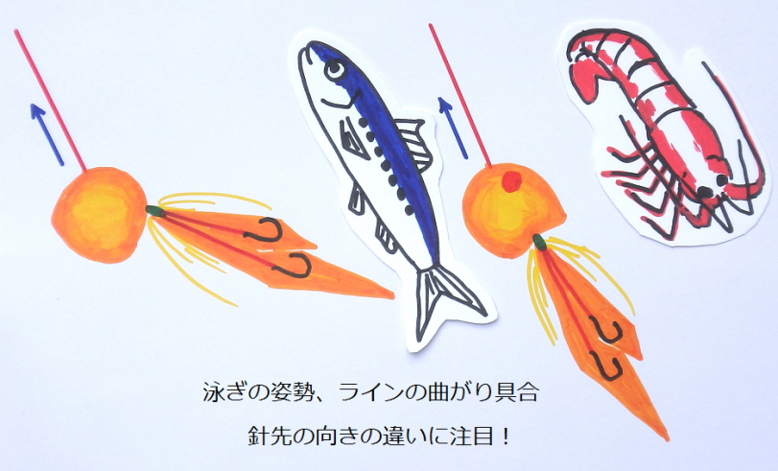
リトリーブ時は…
ラインが自動的に下へスライド！ヘッドの穴の下部を通るので、ネクタイ・フックを低い位置にキープしつつ、ナチュラルに泳ぎながら上がっていく。
上に逃げていくベイトそのものだから、
バイト数ＵＰ！
針先が釣り人の方を向いている＋ラインの曲がりが少なくヘッドの重さがスッと抜けるので、フッキング率ＵＰ！

バイプレーンは泳ぎの姿勢が良いから、どのウエイトを、どんなふうに引いても、よく釣れる♪

バイプレーンの３大特長 ＼(^o^)／
フォール時も リトリーブ時も…
① バイト数がＵＰ！特にスレた大マダイに効く！マダイ以外の魚にもよく効く！
② 圧倒的にフッキングが速く、少ない力で確実に掛かり、バラシも激減！
③ 他に無いかっこいいフォルム、ナチュラルな泳ぎ、どのように使っても
よく釣れる、トラブル（フックの抱きつき等）が少ない → 使っていて楽しい♪

